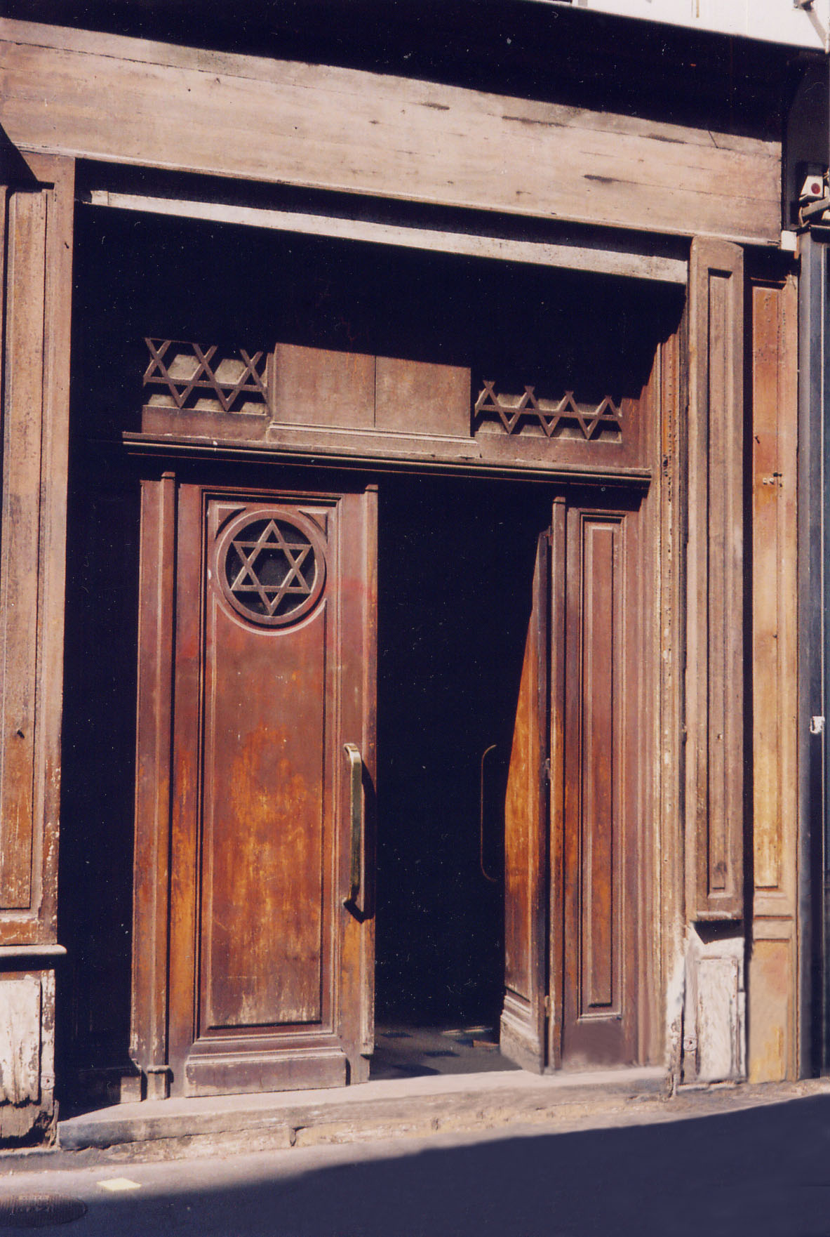


CENTRE CULTUREL POPINCOURT
« al syete » la maison judéo espagnole à Paris

e-Sefarad n° 73

Tarbut Sefarad: Presentación en Madrid de la cantante sefardí Liliana Benveniste
Por Anun Barriuso y José Manuel Laureiro
El día 23 de abril se presentó por primera vez en Madrid la cantante sefardí Liliana Benveniste. Liliana, que viene de triunfar en Argentina, Uruguay, Israel y Estados Unidos, posee una voz prodigiosa y un talento musical, carente del divismo que pudiera alejarle del público; comparte con él sus sensaciones, sus sentimientos y sobre todo su amor por la lengua de los judíos sefardíes, que a ella le gusta denominar “ladino”.
Su actuación fue el colofón que cerró de manera perfecta una tarde- noche literaria en el Hotel Kafka de Madrid.
Nos deleitó con temas tradicionales sefardíes y para sorpresa de los presentes, “se arrancó” con el tango “Caminito” en ladino, lo que desató una gran ovación entre los asistentes al recital.
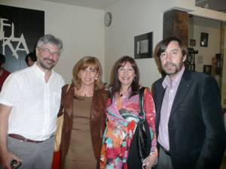 Liliana nos expresó la idea de que el djudeo, djuedo-español o ladino, no es una lengua muerta, sino que es una forma de comunicación a la que hay que despertar de un letargo, al que los avatares históricos la habían condenado.
Pero su opción por lo sefardí es una actitud vital, de tal manera que Marcelo Benveniste y Liliana son los editores de “eSefarad”, que publica noticias del mundo sefardí y cuya dirección es http://www.esefarad.com/
La reacción de los asistentes fue tan entusiasta, que solicitaron de Liliana su pronta vuelta por tierras de su querida Sefarad.
Fuente:
__________________________________________________________

TARBUT SEFARAD

PRESENTATION A MADRID DE LA CHANTEUSE
SEFARADE LILIANA BENVENISTE

Le 23 Avril, s’est produite pour la première fois à Madrid, la chanteuse Séfarade, Liliana BENVENISTE. Liliana vient de triompher en Argentine, Uruguay, Israël, Etats Unis. Elle possède une voix prodigieuse et un talent musical exempt, d’une aura de diva, qui, pourrait l’éloigner du public, elle partage avec lui ses sensations, ses sentiments et, surtout, son amour pour la langue des Juifs Séfarades, qu’elle aime nommer « Ladino ». Sa prestation fut le point d’orgue, qui clôtura parfaitement, une soirée littéraire à l’Hôtel KAFKAD, de Madrid.

Elle nous a régalé de thèmes traditionnels séfarades et, au grands étonnement de l’assistance, elle s’est lancée dans le Tango « CAMINITO » en Ladino, ce qui a déclenché une ovation, parmi les gens présents à ce récital.

Liliana, nous a expliqué que, le Judéo-Espagnol, ou Ladino, n’est pas une langue morte, mais, une forme de communication, qu’il faut tirer de la léthargie à laquelle l’ont condamnée les avatars historiques.

Leur choix du thème séfarade est vital pour Marcello et Liliana BENVENISTE. C’est pourquoi, ils éditent « E-SEFARAD », qui publie des nouvelles du Monde Séfarade et, dont l’adresse est : www.esefarad.com

La réaction des assistants a été si enthousiaste, qu’ils ont supplié Liliana de revenir bien vite dans le pays si cher de SEFARADE.

